Підсистема «Облік грошових коштів»

Облік грошових коштів

Комплексна інформаційно-аналітична система управління фінансово-господарською діяльністю в м. Києві
КІАС “УФГД”

Зміст
1. МОДУЛЬ КЛІЄНТ-БАНК 1
2. ОБЛІК ОПЕРАЦІЙ У ВИПИСЦІ БАНКУ 3

1. МОДУЛЬ КЛІЄНТ-БАНК

- Увійти в підсистему Керування фінансовими розрахунками/Облік грошових коштів/Розрахункові та валютні рахунки до модулю “Клієнт-банк”.
- 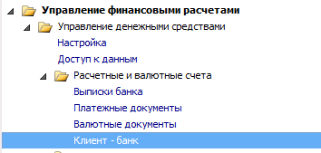
- 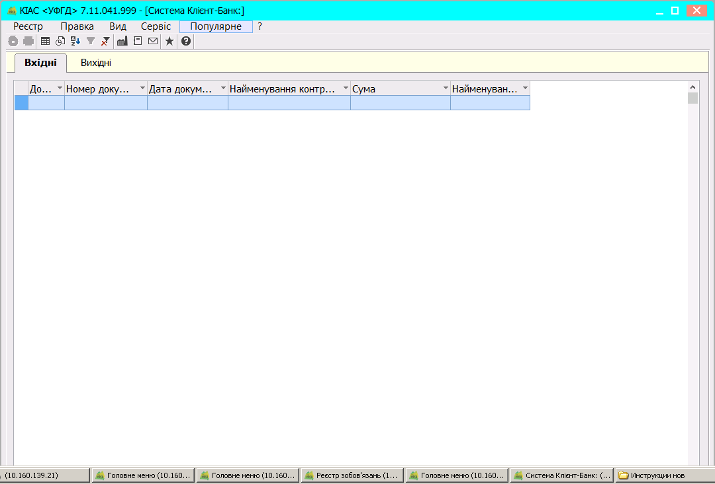

- На закладці “Вхідні” обрати пункт меню “Реєстр/Вибір Конфігурації

- 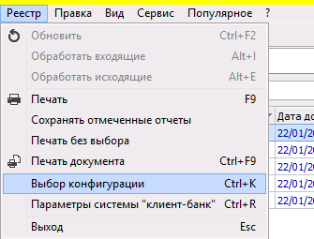
- Обираємо потрібну конфігурацію

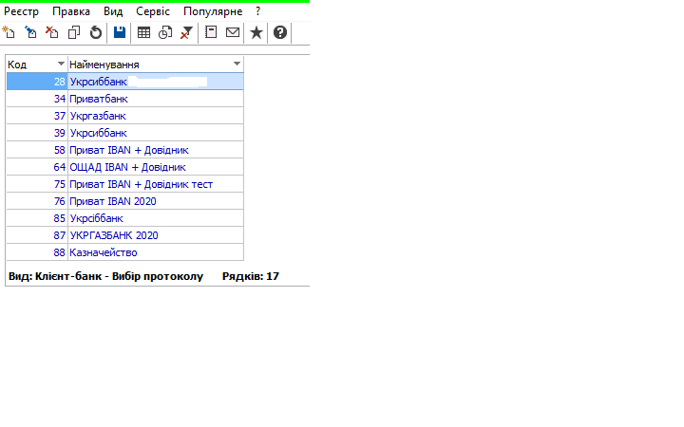

- Натискаємо і у наступному вікні вибираємо шлях до файлу, вивантаженому із Банківської програми Натиснути кнопку “ОK”. В таблиці відобразяться записи з файлу виписки з рахунку.
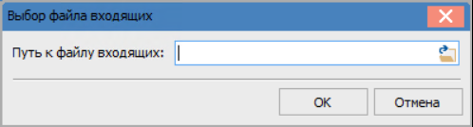

- Відмітити записи чекером
- Обираємо пункт меню Реєстр/Обробити вхідні
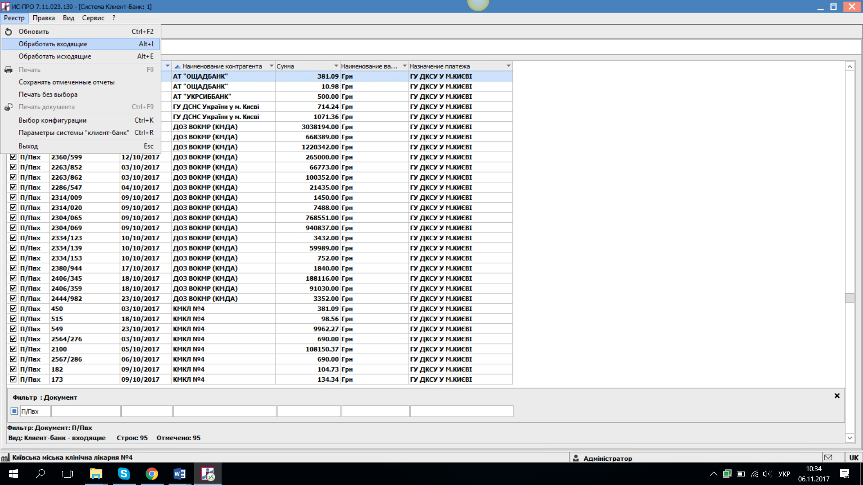

Програма виконає затягування всіх вибраних платіжок у модуль Виписка банку.
Для цього йдемо в підсистему Керування фінансовими розрахунками/Облік грошових коштів/Розрахункові та валютні рахунки до модулю Виписка банку.

ОБЛІК ОПЕРАЦІЙ У ВИПИСЦІ БАНКУ

- Увійти в підсистему “Облік грошових коштів”, модуль “Виписки банку”.
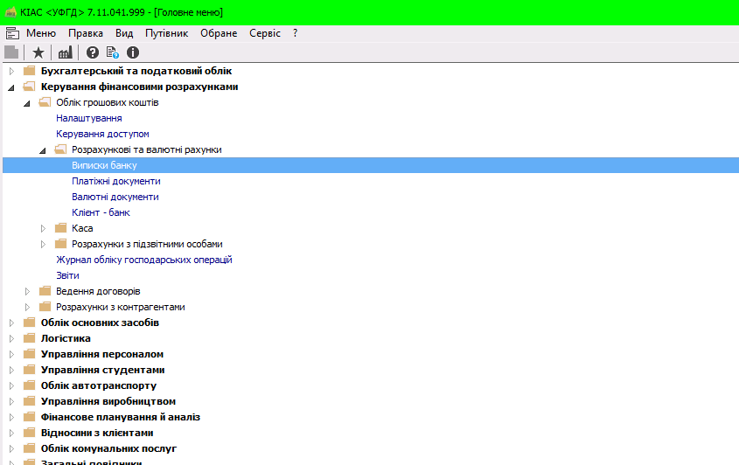

- Вибрати зі списку у полі “Рахунок” розрахунковий рахунок.

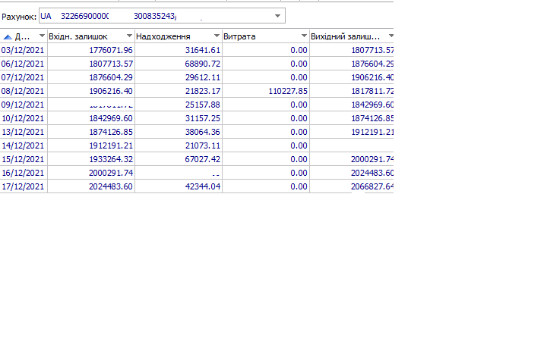У системі є два види відображення даних:групування по датах ,де зведено данні по даті та список операцій де відображено всі операції .
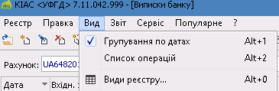

- Створити натисканням клавіші “Іnsert” або виписку на нову дату або обрати першу дату в реєстрі по клавіші “F4” заповнити поле “Вхідний залишок”, яке заповнюється тільки для першої виписки в реєстрі, для інших – розраховується автоматично. Для підтвердження операції натиснути – кнопку “Ок”.
- По клавіші “F4” Заходимо в день
- Вибираємо потрібну нам виписку, яку будемо розносити та натисканням клавіші “Enter” увійти всередину документа.

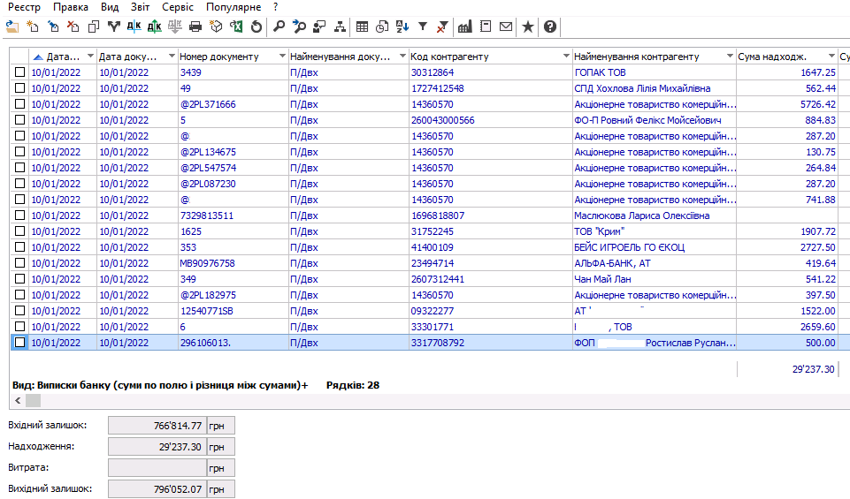

- У таблиці “Документ” по клавіші “Іnsert” вибрати документ-підставу.
Заповнюємо такі дані:
- Документ (наприклад, договір).
- Номер : заходимо по стрілочці і обираємо договір.
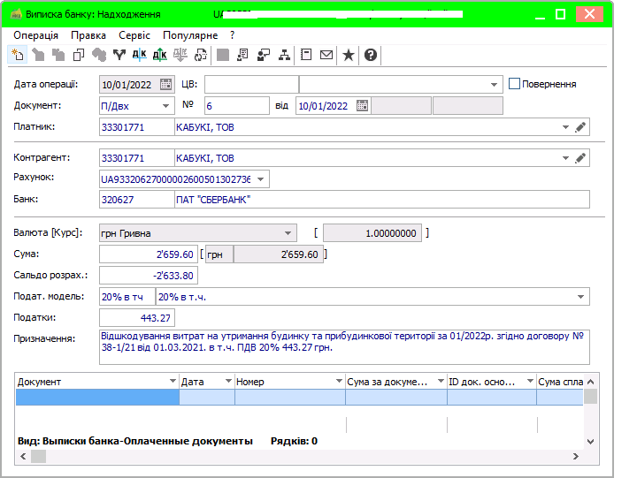
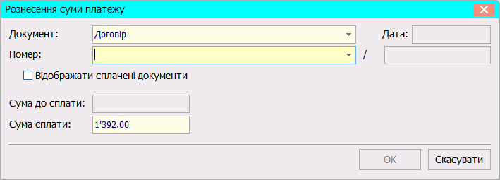

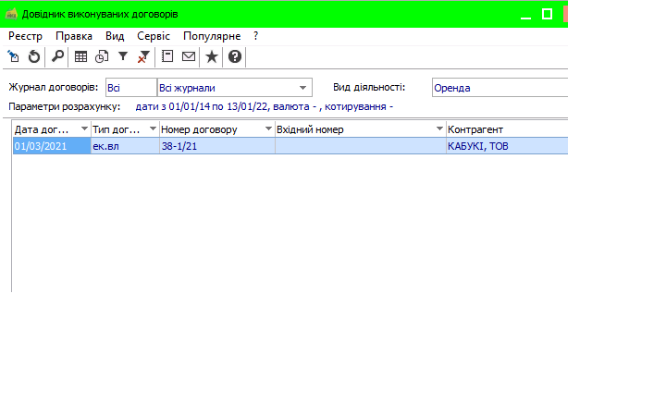
- Вибираємо(заходимо) в потрібний нам договір і він з’явиться в розділі Номер. Далі натискаємо Ок.
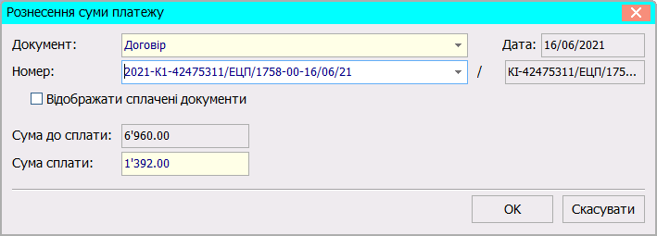

- Викликати за допомогою комбінації клавіш “Alt+Е” вікно формування проводки по типовій операції або натиснувши кнопку Д/К (синя) У полі “Типова операція” вибрати зі списку операцію згідно зі змістом операції та підтвердити - клавіша “Enter”. Після формування для запису проводки натиснути кнопку “Ок”.
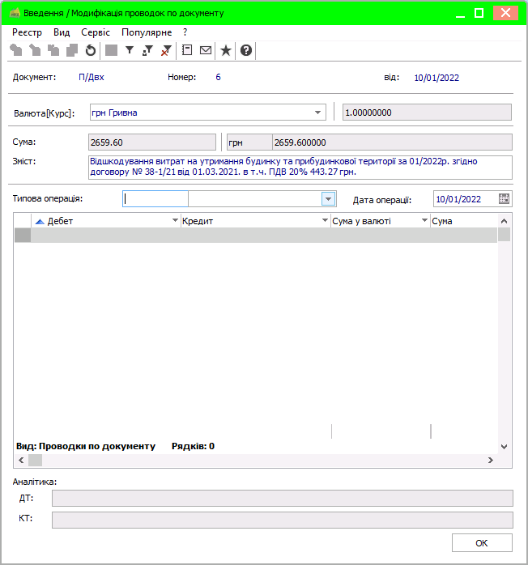
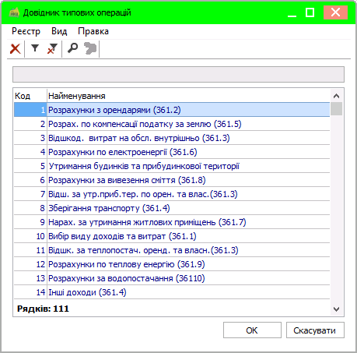
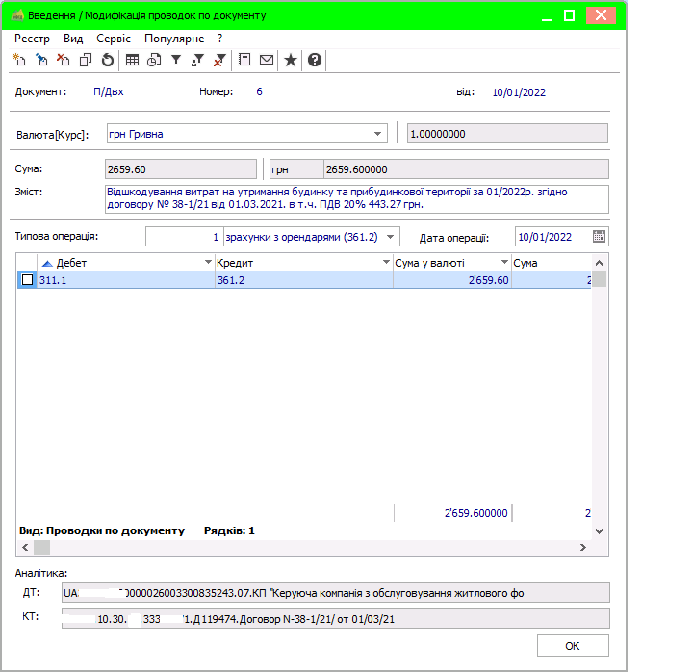

- Проводимо в Головну книгу, натиснувши кнопку Д/К (зелена) Зберегти внесені зміни.

- У реєстрі цей документ ми побачимо чорним жирним шрифтом.

